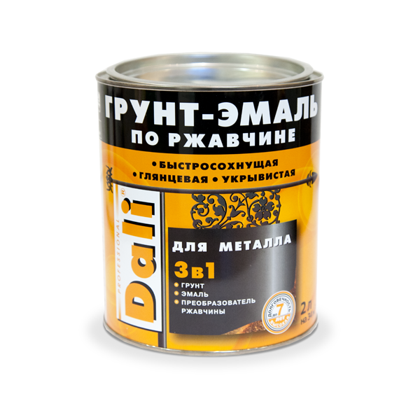
DALI® ГРУНТ-ЭМАЛЬ ПО РЖАВЧИНЕ 3 В 1
гладкая

Назначение:
Защитно-декоративная обработка различных металлических поверхностей, в том числе пораженных точечной или сплошной коррозией.

Область применения:
Применяется внутри и снаружи помещений по новым и ранее окрашенным:
- стальным и чугунным поверхностям (решетки, ограды, гаражи, ворота и пр.)
- цветным металлам (цинк, медь, алюминий)
- поверхностям из оцинкованного металла и нержавеющей стали.

Свойства:
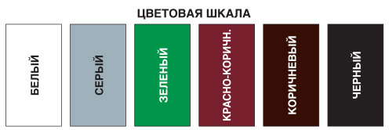
- совмещает свойства преобразователя ржавчины, антикоррозионного грунта и декоративной эмали
- допускает нанесение прямо по ржавчине
- обладает высокими показателями адгезии к новым, ранее окрашенным и пораженным коррозией поверхностям
- образует идеально гладкое долговечное суперпрочное покрытие
- устойчива к воздействию воды, масел, слабых кислот и щелочей
- устойчива к выгоранию, не разрушается под воздействием УФ-лучей
- атмосферостойкая, выдерживает сезонные колебания температур
- легко наносится, хорошо растекается по поверхности, не оставляет следов от кисти
- отличается высокими показателями укрывистости и низким расходом

Рекомендации по применению:
Перед применением перемешать.
Наносить на сухую, очищенную от старых отслаивающихся покрытий и рыхлого ржавого слоя, обезжиренную поверхность при t° окружающего воздуха и поверхности не ниже +8°С кистью, валиком или распылителем в несколько слоев.

Технические данные
Связующее | модифицированная алкидная смола
Методы нанесения | кисть, валик, распыление
Разбавление | допускается, но не более 10% от общей массы состава
Разбавитель | сольвент, ксилол
Температура применения | от +8°С, относительная влажность воздуха менее 80%
Количество слоев | 2-3
Расход в 1 слой | 1л на 12-18м²
Время высыхания (при t° +20±2°C) | на отлип – 2 часа  межслойная сушка – от 5 минут до 2 часов, либо через 12 часов  окончательный набор прочности покрытия – 7 суток
Блеск покрытия | глянцевый (не менее 75%)
Цвет | 6 базовых цветов
Срок службы покрытия | снаружи помещений - до 7 лет  внутри помещений - не менее 10 лет
Плотность, г/см³ | 1,20 – 1,30
Стойкость пленки к статическому воздействию масел, воды, 3% раствора NaCL | 168 часов
Очистка инструмента | уайт-спирит, сольвент
Хранение и транспортировка | - при t° от -40° до +40°С  - не теряет свойств при замораживании
Срок годности | 3 года в заполненной герметичной таре
Фасовка | 0,75; 2; 10 л

Состав сертифицирован в системе ГОСТ Р Госстандарта России.

